รายงานผลการพัฒนางาน (PA) สำหรับข้าราชการครูและบุคลากรทางการศึกษา
ตำแหน่ง ครู (วิทยฐานะชำนาญการ) โรงเรียนโนนราษีวิทยา ประจำปีงบประมาณ พ.ศ. 2568





ข้อมูลทั่วไป

ชื่อ นายนคเรศ นามสกุล ศรีเกื้อกูล วันเกิด วันที่ 18 ธันวาคม 2517 อายุ 50 ปี ตำแหน่ง ครู วิทยฐานะ ครูชำนาญการ
สถานศึกษา โรงเรียนโนนราษีวิทยา สังกัด สำนักงานเขตพื้นที่การศึกษามัธยมศึกษามหาสารคาม
รับเงินเดือนในอันดับ คศ. 2 อัตราเงินเดือน 34,450 บาท
วุฒิการศึกษา
ระดับปริญญาตรี ครุศาสตร วิชาเอก สังคมศึกษา มหาวิทยาลัยราชภัฏมหาสารคาม

ระดับปริญญาโท ครุศาสตรมหาบัณฑิต วิชาเอก การบริการศึกษา มหาวิทยาลัยราชภัฏมหาสารคาม

ภาระงาน

ภาระงาน ข้อมูลจากPA |  | ระดับชั้น | จำนวนชั่วโมง/สัปดาห์
1.ชั่วโมงสอนตามตารางสอน | -สังคมศึกษา  ประวัติศาสตร์  -กิจกรรมสาธารประโยชน์  -ลูกเสือ เนตรนารี  -ชุมนุมหมูป่า | ม.1-ม.6  ม.-3  ม.6  ม.6 | 6  3  2  2  1  1
2. งานส่งเสริมและสนับสนุนการจัดการเรียนรู้ |  |  | 2
3. งานพัฒนาคุณภาพการจัดการศึกษาของสถานศึกษา |  |  | 9
4. งานตอบสนองนโยบายและจุดเน้น |  |  | 3
รวมจำนวนชั่วโมง/สัปดาห์ |  |  | 28
ข้อตกลงในการพัฒนาที่เป็นประเด็นท้าทายในการพัฒนา
ผลลัพธ์การเรียนรู้ของผู้เรียน



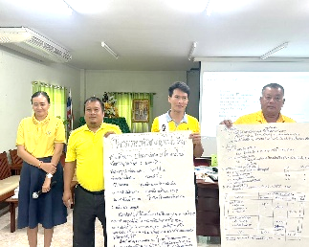
ตัวชี้วัดที่เกิดขึ้นกับผู้เรียน | เป้าหมาย | ผลที่เกิดขึ้นจริง
เรื่อง การพัฒนา ด้านการคิดของนักเรียนชั้นมัธยมศึกษาปีที่ 6 โดยวิธีการจัดการเรียนรู้แบบร่วมมือ เทคนิค Active Learning รายวิชาพระพุทธศาสนา | นักเรียนระดับชั้นมัธยมศึกษาปีที๖ 100% | -ผลสัมฤทธิ์ทางการเรียน95%  -ความพึงพอใจในการเรียน

การปฏิบัติงานและผลการปฏิบัติงาน
ตามมาตรฐานตำแหน่ง

1. ด้านการจัดการเรียนรู้

ตัวชี้วัดที่เกิดขึ้นกับผู้เรียน | เป้าหมาย | ผลที่เกิดขึ้นจริง
ผู้เรียนมีทักษะและการคิดของนักเรียนโดยวิธีการจัดการเรียนรู้แบบร่วมมือ เทคนิค กระบวนการ ผ่านเกณฑ์ร้อยละ 80 ของคะแนน | 90% | 95%

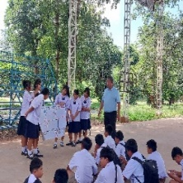
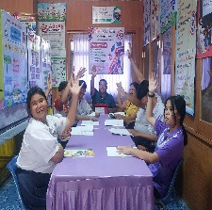
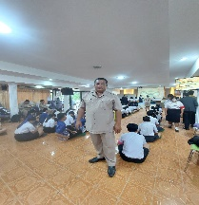

2.ด้านการส่งเสริมและสนับการจัดการเรียนรู้

ตัวชี้วัดที่เกิดขึ้นกับผู้เรียน | เป้าหมาย | ผลที่เกิดขึ้นจริง
นักเรียน ได้ผ่านการประเมิน sdq การเยี่ยมบ้าน กิจกรรมโฮมรูม และกิจกรรมการประชุมผู้ปกครอง | 100% | 100%

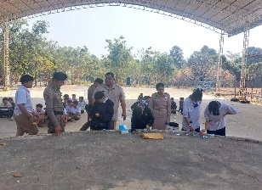
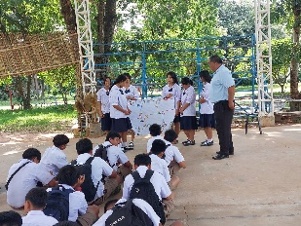

๓. ด้านการพัฒนาตนเองและวิชาชีพ

ตัวชีวัดที่เกิดขึ้นกับผู้เรียน | เป้าหมาย | ผลที่เกิดขึ้นจริง
นักเรียนที่มีปัญหาในการเรียนรู้ได้รับการแก้ไขด้วยสื่อ นวัตกรรมที่ได้จากการเข้าร่วมชุมชนการเรียนรู้ทางวิชาชีพ PLCและการเข้าร่วมอบรมพัฒนาตนเองของครูผู้สอน | 100% | 100%
